Expediente: PMM 00036/2021 REFERENCIA : 0-0-A (M.C.C.P.)


EXCMO. AYUNTAMIENTO DE SANTA CRUZ DE LA PALMA.

ANUNCIO

El Pleno de la Corporación en sesión ordinaria de fecha 21 de enero de 2021, acordó la aprobación siguiente, lo que se publica a los efectos oportunos:

“Carta de Servicios del Archivo Municipal de Santa Cruz de La Palma. Acuerdo que proceda.- Previo dictamen de la Comisión E. de Hacienda y Cuentas, Contratación y Patrimonio. Fiesta y Movimiento Vecinal, en relación con la Carta de Servicios del Archivo Municipal de Santa Cruz de La Palma, el Pleno de la Corporación adopta por unanimidad, el siguiente ACUERDO:

“Primero.- La aprobación de la Carta de Servicios del Archivo Municipal de Santa Cruz de La Palma.

Segundo.- Su publicación en el BOP, página web y tablón edictal del Ayuntamiento, y sede electrónica para su conocimiento y efectos oportunos, cuyo texto es el siguiente:

Presentación
El Archivo Municipal tiene la responsabilidad de custodiar y dar accesibilidad a la documentación que, emanada de los distintos departamentos municipales, tenga valor para la gestión y desarrollo de la actividad de estos departamentos.
Así mismo, tiene la responsabilidad de garantizar la memoria colectiva de la localidad y el estudio que de sus diferentes circunstancias pudiera hacerse.
El Archivo Municipal emplea en su gestión métodos y técnicas que garantizan, en todo momento y de forma totalmente independiente e imparcial, que la documentación que custodia sirve de forma clara a la misión descrita.

Principios Fundamentales de la Carta de Servicios
La Carta de Servicios del Archivo Municipal es un documento informativo dirigido a los usuarios, ciudadanos, investigadores y visitantes de Santa Cruz de La Palma en el que se recogen los servicios prestados por la Concejalía así como los derechos que les asisten al tiempo que se asume el compromiso con la prestación de dichos servicios y se establecen las medidas correctivas correspondientes.

¿Qué es el Archivo Municipal?
El Archivo Municipal de Santa Cruz de La Palma, perteneciente a la Concejalía de Patrimonio Cultural, ofrece los servicios de gestión de los documentos generados por el propio Ayuntamiento de Santa Cruz de La Palma, que una vez finalizada su actividad administrativa, pasan al Archivo Municipal para que sean custodiados y sirvan tanto para la propia gestión de los diferentes departamentos como para la consulta de la ciudadanía y del colectivo investigador.
La misión del Archivo Municipal tiene una doble vertiente: por un lado, reflejar fielmente la historia de la localidad a la que sirve –Santa Cruz de La Palma- a través de toda la documentación que, en cualquier soporte, pueda contenerla. Por otro lado, su misión es también la de servir de soporte y apoyo documental a la labor institucional desarrollada por el Ayuntamiento.

Firmado por: | JUAN JOSÉ CABRERA GUELMES - Alcalde-Presidente Ver firma | Fecha: 22-01-2021 13:36:06 | 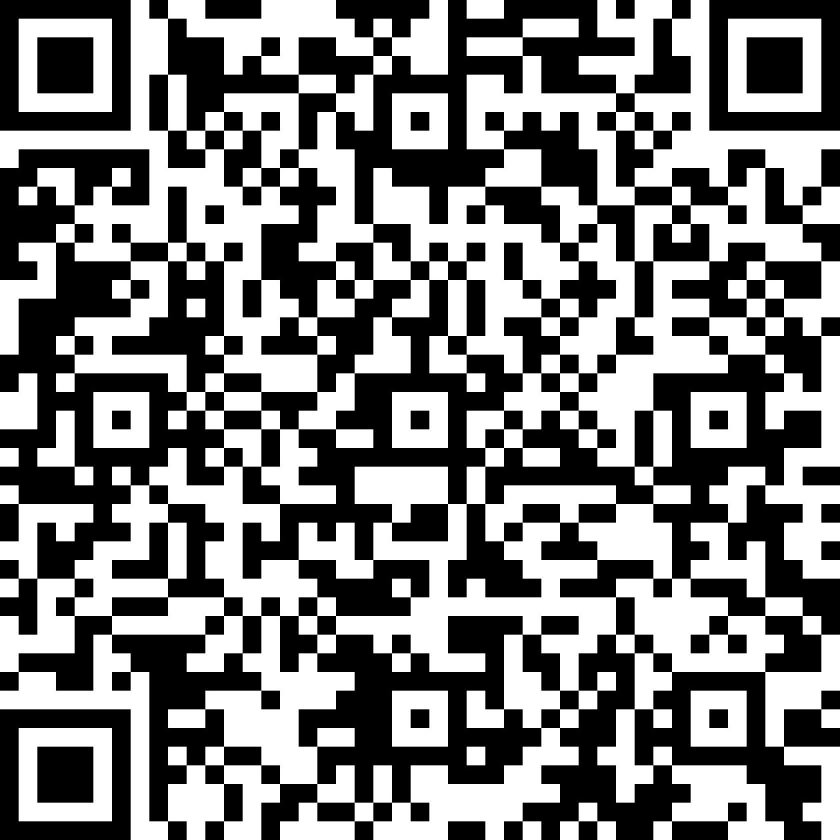
Registrado en: | SALIDA - Nº: 2021-000662 | Fecha: 22-01-2021 13:39
Nº expediente administrativo: 2021-000036 Código Seguro de Verificación (CSV): 144B987102485C2F25AA5BBB00933713 Comprobación CSV: http://sede.santacruzdelapalma.es//publico/documento/144B987102485C2F25AA5BBB00933713
Fecha de sellado electrónico: 22-01-2021 13:39:21 Ver sello - 1/4 - Fecha de emisión de esta copia: 22-01-2021 13:39:26

¿Cuál es nuestra visión de futuro?
El Archivo Municipal debe ser la fuente primaria de información sobre la historia de la localidad y el testigo documental de su desarrollo tanto pretérito como futuro, contribuyendo, de este modo, a promocionar y poner en valor a Santa Cruz de La Palma como destino turístico de primer nivel.

Servicios que prestamos
.- Atender consultas internas facilitando la documentación necesaria para la tramitación de expedientes.
.- Atender consultas externas facilitando la documentación necesaria para fines de investigación o de información.
.- Garantizar la correcta conservación de los fondos documentales.

Compromisos e Indicadores
Compromisos | Indicadores
1. Ingresar fondos documentales procedentes de las distintas Áreas, Secciones, Servicios y Negociados del Excmo. Ayuntamiento de Santa Cruz de la Palma. | Número, volumen y descripción de transferencias realizadas por cada departamento.  Volumen: Número de cajas o metros lineales.  Descripción: Tipos documentales
2. Fomentar y aplicar medidas de conservación. | Número de controles de las variables ambientales del depósito.  Número de fumigaciones anuales.  Número de revisiones anuales del sistema contra incendios.  Número de reparaciones y actuaciones de conservación anuales de las instalaciones.
3. Facilitar el acceso a la información del archivo de acuerdo con las restricciones legales, utilizando cuadros de organización, catálogos o los medios virtuales habilitados | Número de accesos físicos al fondo por año. Número de accesos virtuales al fondo por año.
4. Dar a conocer el Archivo y sus materiales. | Número de consultas presenciales. Número de consultas por otros medios.
5. Personalizar el servicio de información del Archivo. | Número de búsquedas solicitadas. Número de búsquedas solucionadas.
6. Atender las consultas internas y externas. | Número de consultas dentro del propio Ayuntamiento. Número de copias facilitadas para usos internos.  Número de consultas externas realizadas. Número de copias facilitadas para usos externos. Número de exposiciones realizadas.
7. Facilitar el préstamo de documentación a la Administración Local. | Número anual de préstamos.  Número anual de préstamos no devueltos.
8. Almacenar la información en soporte digital | Documentos incluidos por años.
9. Facilitar fondos fotográficos para las necesidades culturales y turísticas de Santa Cruz de La Palma. | Número de cesiones o reproducciones efectuadas
10. Establecer los criterios del programa de gestión del Archivo Fotográfico. | Número de fotografías introducidas en la base de datos.
11. Configurar el Archivo Fotográfico como centro de información municipal donde estén recogidos todos los documentos gráficos que genera el Ayuntamiento y las donaciones de particulares. | Número de fotografías que proceden de diferentes departamentos.  Número de imágenes difundidas por Internet.  Número de exposiciones.
12. Aumentar la visibilidad de la institución | Número de colaboraciones con otras instituciones.
13. Incorporar a los fondos del Archivo y por medio de donaciones todos aquellos documentos | Número de donaciones.

Firmado por: | JUAN JOSÉ CABRERA GUELMES - Alcalde-Presidente | Fecha: 22-01-2021 13:36:06
Registrado en: | SALIDA - Nº: 2021-000662 | Fecha: 22-01-2021 13:39
Nº expediente administrativo: 2021-000036 Código Seguro de Verificación (CSV): 144B987102485C2F25AA5BBB00933713 Comprobación CSV: http://sede.santacruzdelapalma.es//publico/documento/144B987102485C2F25AA5BBB00933713
Fecha de sellado electrónico: 22-01-2021 13:39:21 - 2/4 - Fecha de emisión de esta copia: 22-01-2021 13:39:26

históricos o relevantes sobre la historia de Santa Cruz de La Palma.
14. Adquirir en el mercado, los documentos históricos o relevantes sobre la historia de Santa Cruz de La Palma. | Número de adquisiciones.

Derechos de las personas que visiten y hagan uso del Archivo Municipal
Las personas que visiten y hagan uso del Archivo Municipal tienen derecho a:
- Identificar con claridad la unidad administrativa que es competente para la prestación del servicio requerido.
- Recibir información administrativa general de manera presencial, telefónica y electrónica de forma eficaz y rápida.
- Ser tratado/a con respeto y consideración.
- Recibir información administrativa real y veraz.
- Elegir el canal a través del cual relacionarse con la Concejalía.
- Obtener información a través de medios electrónicos de los procedimientos y trámites necesarios para acceder a las actividades del servicio y para su ejercicio.
- La seguridad y confidencialidad de los datos que figuren en los ficheros, sistemas y aplicaciones de la Concejalía.
- La calidad de los servicios públicos prestados por medios electrónicos por la agencia.
- Colaborar y participar con el Archivo Municipal formulando consultas, propuestas o comentarios a través del correo electrónico, por teléfono o mediante correo postal.
- Presentar sugerencias y quejas de forma presencial, a través de la sede electrónica o por correo postal.

Incumplimiento de los compromisos
En caso de incumplimiento de los compromisos recogidos en esta Carta de Servicios, el Archivo Municipal propone las siguientes medidas:
1.- Ejecutar preferentemente los procedimientos que se encuentren afectados por los compromisos adquiridos en esta Carta de Servicios sin perjuicio del derecho del ciudadano a la presentación de las quejas y sugerencias pertinentes.
2.- Comunicación de disculpas del máximo responsable de la organización en la que se informe de las medidas correctoras para subsanar el incumplimiento.
3.- A petición del afectado o afectados, reunión con la persona de máxima responsabilidad para la adopción y comunicación de las medidas correctoras empleadas para subsanar el incumplimiento.
4.- La comunicación se realizará, preferentemente vía correo electrónico o a través de la sede electrónica para flexibilizar y agilizar la respuesta.

Horarios, localización y contacto
Archivo Municipal de Santa Cruz de La Palma
Dirección: El Pilar, 4
38700.- Santa Cruz de La Palma Telf: 922 41 23 70
E-mail: archivo@santacruzdelapalma.es
Horario: De 08:00 a 15:00 horas (verano de 08:00 a 14:00 horas)

Concejalía de Patrimonio Cultural
Dirección: Centro Cultural «José Pérez Andreu» Calle Virgen de la Luz, n. 8, bajo
38700 Santa Cruz de La Palma Horario: De 8.00 a 14.00 horas
Telf: 922 420 164 | 922 426 500, ext. 1406
E-mai: patrimoniohistorico@santacruzdelapalma.es”

Firmado por: | JUAN JOSÉ CABRERA GUELMES - Alcalde-Presidente | Fecha: 22-01-2021 13:36:06
Registrado en: | SALIDA - Nº: 2021-000662 | Fecha: 22-01-2021 13:39
Nº expediente administrativo: 2021-000036 Código Seguro de Verificación (CSV): 144B987102485C2F25AA5BBB00933713 Comprobación CSV: http://sede.santacruzdelapalma.es//publico/documento/144B987102485C2F25AA5BBB00933713
Fecha de sellado electrónico: 22-01-2021 13:39:21 - 3/4 - Fecha de emisión de esta copia: 22-01-2021 13:39:26

Santa Cruz de La Palma, a 22 de enero de 2021.

El Alcalde,
FDO.: Juan José Cabrera Guelmes
(Firmado digitalmente)

Firmado por: | JUAN JOSÉ CABRERA GUELMES - Alcalde-Presidente | Fecha: 22-01-2021 13:36:06
Registrado en: | SALIDA - Nº: 2021-000662 | Fecha: 22-01-2021 13:39
Nº expediente administrativo: 2021-000036 Código Seguro de Verificación (CSV): 144B987102485C2F25AA5BBB00933713 Comprobación CSV: http://sede.santacruzdelapalma.es//publico/documento/144B987102485C2F25AA5BBB00933713
Fecha de sellado electrónico: 22-01-2021 13:39:21 - 4/4 - Fecha de emisión de esta copia: 22-01-2021 13:39:26

